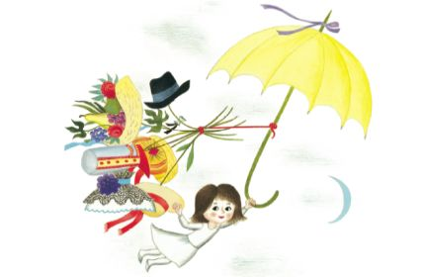

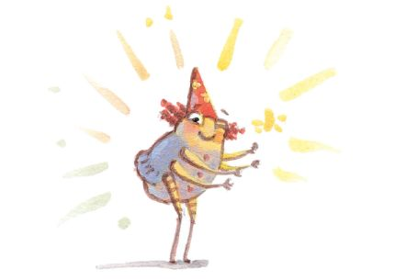

Berem 15 minut pod odejo in s svetilko. | Ati ali mama mi bereta ali pripovedujeta svojo najljubšo pravljico iz otroštva. | 20 minut berem v pižami. | 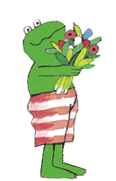  15 minut berem pod drevesno krošnjo.
10 minut berem s klobukom na glavi. | Berem 15 minut karkoli hočem in kakorkoli hočem. | 15 minut berem svoji mami/atiju/sestri/bratu, kar si on ali ona izbere. | 20 minut berem svoji najljubši  plišasti igrači.
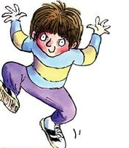



Teden branja
Pobarvaj okence z nalogo, ki si jo opravil, starši pa se v okence podpišejo. UŽIVAJ! Na drugo stran lista pa nariši sebe med opravljanjem najljubše naloge. branja.

